Региональная медицинская информационная система
Подсистема «КВД»

АРМ Процедурной сестры

Листов 20
Нижневартовск
2014

АННОТАЦИЯ
АРМ Процедурной сестры предназначено для использования в составе подсистемы, и выполняет следующие задачи:
- предоставление в реальном времени информации о поступивших/переведенных/выписанных пациентах в отделениях стационара;
- просмотр назначений, поступивших от врача стационара;
- отметка выполненных назначений от врача стационара

СОДЕРЖАНИЕ
1. ЗАПУСК АРМА 4
2. ОПИСАНИЕ ИНТЕРФЕЙСА 6
3. РАБОТА С ПРОГРАММОЙ 12
3.1. Назначения 12
3.2. Измерения, процедуры 15
3.3. Диагностические исследования/Анализы 18

ЗАПУСК АРМА
Для начала работы с АРМ Процедурной сестры необходимо запустить программу двойным щелчком левой клавишей «мышки» на ярлыке, находящемся на Рабочем столе (Рисунок 1.1).
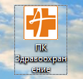
Рисунок 1.1. Ярлык ПК «Здравоохранение»

В появившемся окне ввести свой код и пароль (Рисунок 1.2).
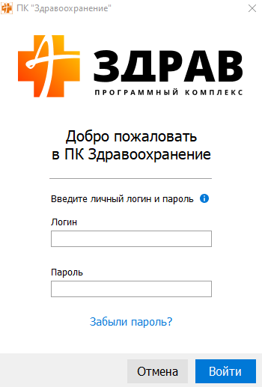
Рисунок 1.2. Окно ввода регионального кода и пароля

После ввода кода и пароля нажмите «Enter» на клавиатуре, или нажмите мышкой кнопку «Войти». Если логин и пароль введены правильно, то появится окно со списком доступных Вам АРМов (Рисунок 1.3).
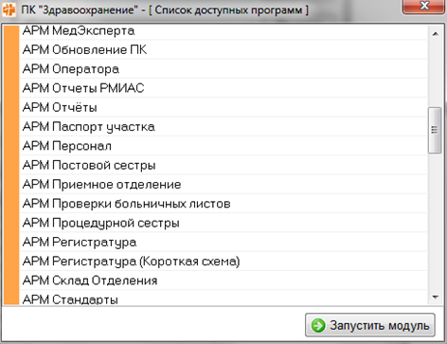
Рисунок 1.3. Окно доступных АРМов

В котором Вы можете, перемещая полосу выбора программ клавишами стрелка вверх и стрелка вниз на клавиатуре, или же с помощью «мышки», запустить доступную для Вас программу. Запуск происходит либо по нажатию клавиши «Enter», либо нажатием левой клавишей «мышки» на кнопку «Запустить модуль», либо двойным щелчком левой клавишей «мышки» на названии программы в списке.

ОПИСАНИЕ ИНТЕРФЕЙСА
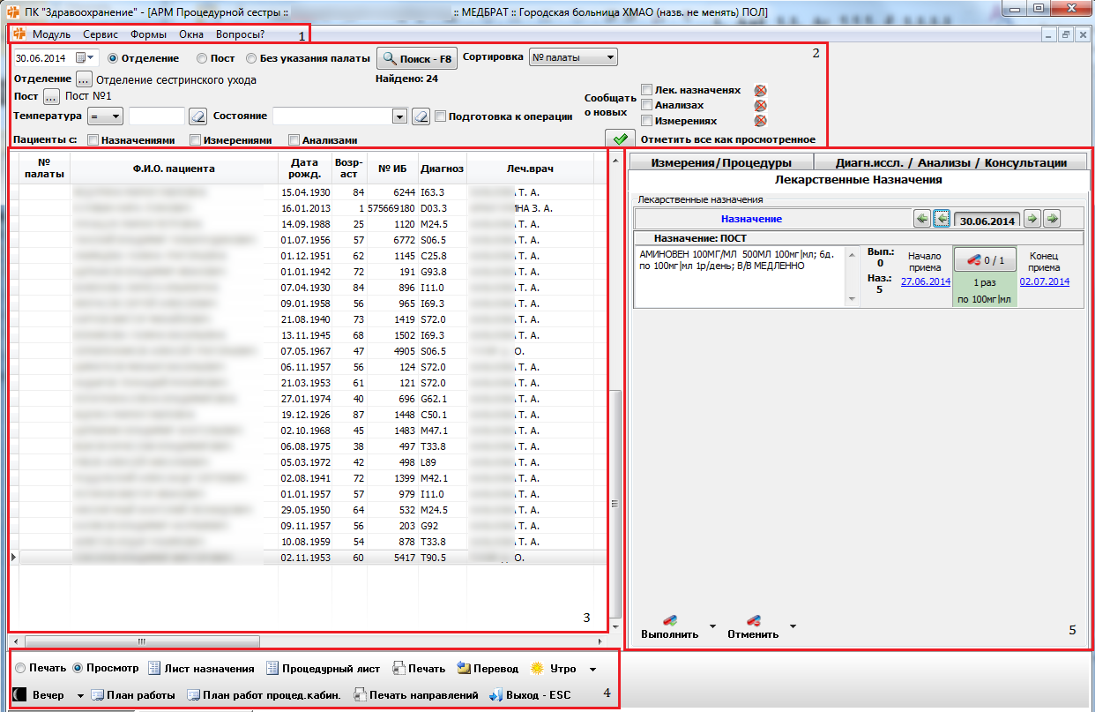
Рисунок 2.1. Главная форма АРМа Процедурной сестры

После загрузки АРМа «Процедурной сестры» вы можете видеть главную форму АРМа (Рисунок 2.1) со следующими элементами:
Меню программы [1]
Условия поиска [2]
- Поле даты - выбор даты, на которую отображаются данные;
- Поле «Сортировка:» - в данном поле указывается, по какому столбцу будет осуществляться сортировка данных;
- Отделение - показывает всех пациентов выбранного отделения
- Пост - показывает всех пациентов выбранного поста
- Без указания палаты - показывает всех пациентов отделения, не прикрепленных к палатам
- Температура – показывает пациентов по заданному критерию температуры (< , >, = , ≤ , ≥ вписанного значения )
- Состояние – показывает пациентов определенного состояния здоровья (удовлетворительное, средней тяжести и т.д.)
- Пациенты с Назначениями – выводит список пациентов, у которых есть лекарственные назначения
- Пациенты с Измерениями - выводит список пациентов, у которых назначены процедуры/измерения
- Пациенты с Анализами - выводит список пациентов, у которых есть назначенные анализы
- Сообщать о новых лек. назначениях – выделение пациентов в списке с новыми назначенными препаратами, сопровождающееся звуковыми сигналами
- Сообщать о новых измерениях - выделение пациентов в списке с новыми типами измерений, сопровождающееся звуковыми сигналами
- Сообщать о новых анализах - выделение пациентов в списке с новыми анализами, сопровождающееся звуковыми сигналами
- кнопка отключения звукового сигнала
Список пациентов [3]
- Столбцы с информацией, отображаемые в списке пациентов, можно корректировать, нажав правую кнопку мыши: «Настройка сетки» (Рисунок 2.2).
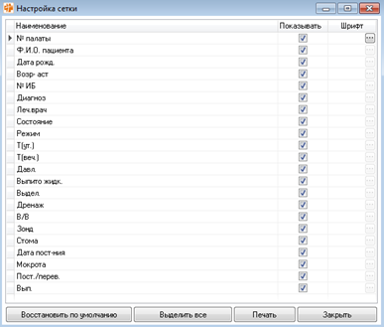
Рисунок 2.2. Настройка сетки

Кнопки управления [4]:
- Печать – если выставлен этот указатель, то при нажатии на «Лист Назначений» (тут содержится информация о препаратах, которые необходимо на текущую дату выдать пациенту, на котором стоит курсор ), «Процедурный лист» (тут содержится информация о процедурах, которые необходимо выполнить на текущую дату пациенту, на котором стоит курсор), «План работы» (тут содержится информация о всех назначениях для всех пациентов текущего отделения и того поста к которому прикреплена постовая сестра на текущую дату) или «План работы процед. кабин.» (тут содержится информация о всех процедурах для выделенного пациента текущего отделения и на текущую дату) они сразу отправятся на печать.
- Просмотр - если выставлен этот указатель, то при нажатии на «Лист Назначений» (тут содержится информация о препаратах, которые необходимо на текущую дату выдать пациенту, на котором стоит курсор), «Процедурный лист» (тут содержится информация о процедурах, которые необходимо выполнить на текущую дату пациенту, на котором стоит курсор), «План работы» (тут содержится информация о всех назначениях для всех пациентов текущего отделения и того поста к которому прикреплена постовая сестра на текущую дату) или «План работы процед. кабин.» (тут содержится информация о всех процедурах для выделенного пациента текущего отделения и на текущую дату) они отобразятся на экране.
- Кнопка Печать – открывает форму «настройка сетки» на которой можно выбрать отображаемые столбцы, изменить шрифты столбцов и при нажатии кнопки «печать» на этой форме выводит таблицу пациентов с настроенными столбцами.
- Печать направлений – печатает все невыполненные направления на лабораторные исследования всем найденным пациентам.
- Переводы – открывает форму «Переводы» для организации перевода пациента по палатам по текущему посту к которому прикреплена постовая сестра.
- Утро
1) Температура: Норма – автоматически выставляет в форму «Измерения/Процедуры» тип измерения «Температура х 1р/день», Время измерения «07:00», Результат «36,6»
2) Температура: Отменить – отменяет записи температуры на форме «Измерения/Процедуры» в настройке, которых выставлено время суток «утро»
- Вечер
1) Температура: Норма – автоматически выставляет в форму «Измерения/Процедуры» тип измерения «Температура х 1р/день», Время измерения «20:00», Результат «36,6»
2) Температура: Отменить – отменяет записи температуры на форме «Измерения/Процедуры» в настройке, которых выставлено время суток «вечер»
Норма устанавливается в АРМе «Администратор: Настройка постов и кабинетов» на вкладке настройка времени (Рисунок 2.3).
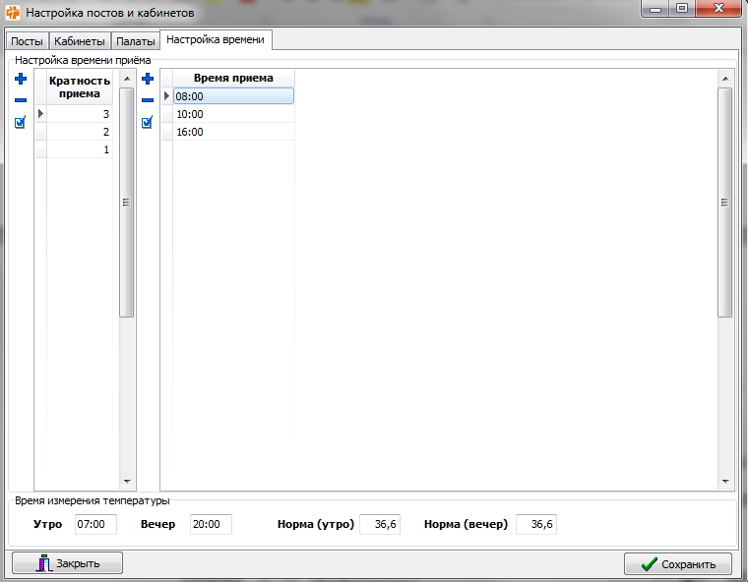
Рисунок 2.3. Настройка норм

- Выход – закрывает АРМ Процедурной сестры

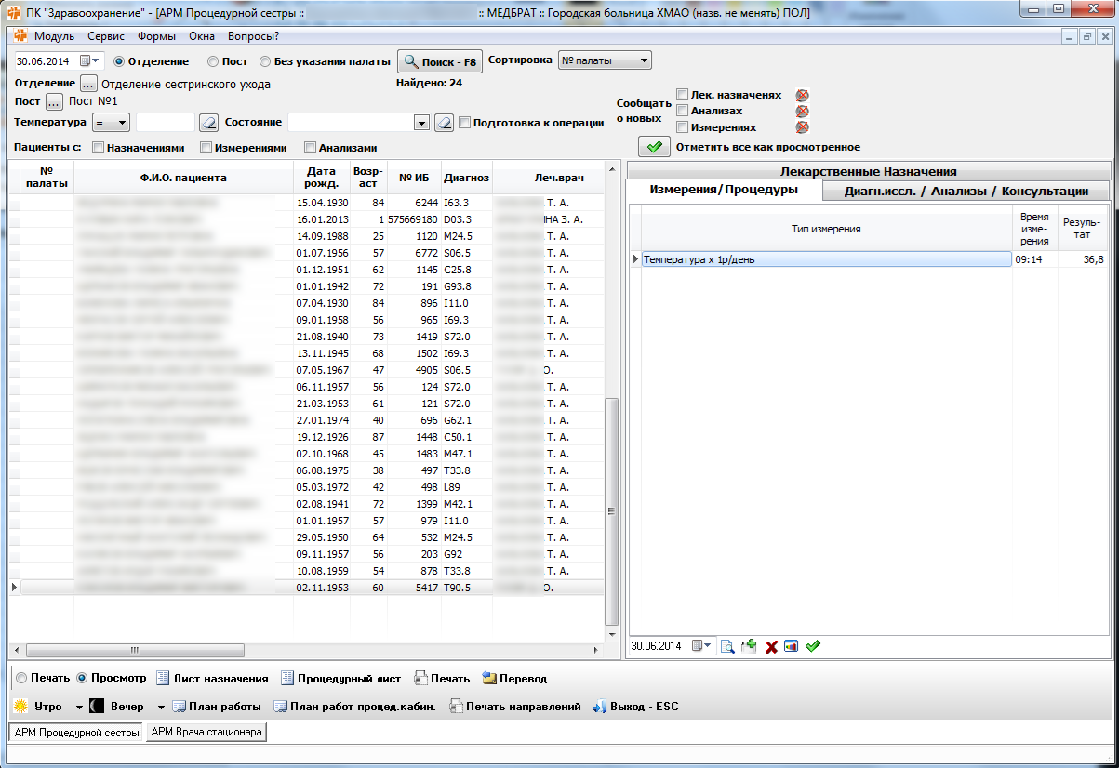
Рисунок 2.4. Главная форма АРМа Процедурной сестры

РАБОТА С ПРОГРАММОЙ

Назначения
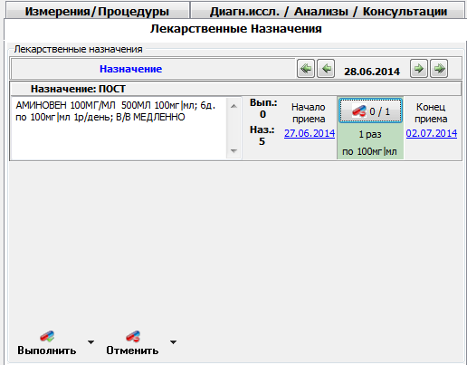
Рисунок 3.1.1. Назначения

На закладке назначений отображается список препаратов для пациента на текущие сутки, назначенные лечащим врачом. Для того чтобы отметить выдачу препарата необходимо нажать на кнопку: . Откроется окно:
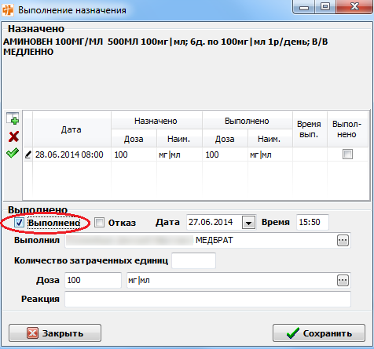
Рисунок 3.1.2. Отметки о выполнении назначений

Необходимо выставить галочку «Выполнено». Автоматически заполнятся поля с фамилией процедурной сестры, и дозировкой, назначенной врачом. После сохранения значок на панели станет таким:
Следует обратить внимание на кнопки «Выполнить» и «Отменить», которые находятся в низу окна:
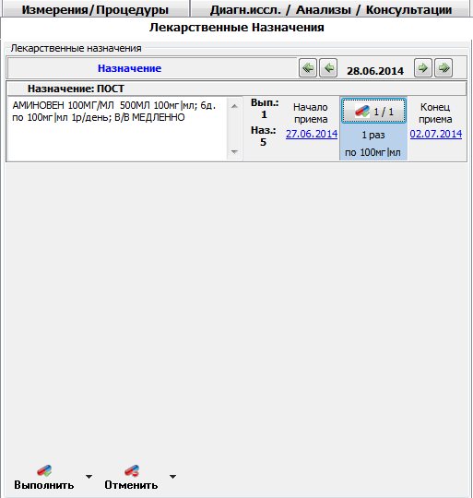
Рисунок 3.1.3. Назначения

Если нажать на кнопку выполнить (на треугольник справа), то появится выпадающий список:
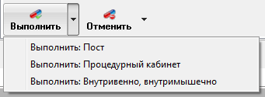
Рисунок 3.1.4. Кнопка "Выполнить"

Если выбрать «Пост», то программа автоматически проставит все отметки о выдаче всех препаратов для данного пациента, которые были назначены врачом на пост.
Если выбрать «Процедурный кабинет», то программа автоматически проставит все отметки о выдаче всех препаратов (выполнении уколов) для данного пациента, которые были назначены врачом на «Процедурный кабинет».
Если выбрать «Внутривенно, внутримышечно», то программа автоматически проставит все отметки о выдаче всех препаратов для данного пациента, которые были назначены врачом с пометкой ввода препарата внутривенно или внутримышечно не зависимо от того, были они назначены на пост или на процедурный кабинет.
Кнопка «отменить» аналогичным образом отменяет выдачу этих препаратов:
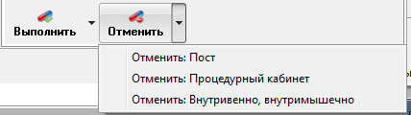
Рисунок 3.1.5. Кнопка "Отменить"

Измерения, процедуры
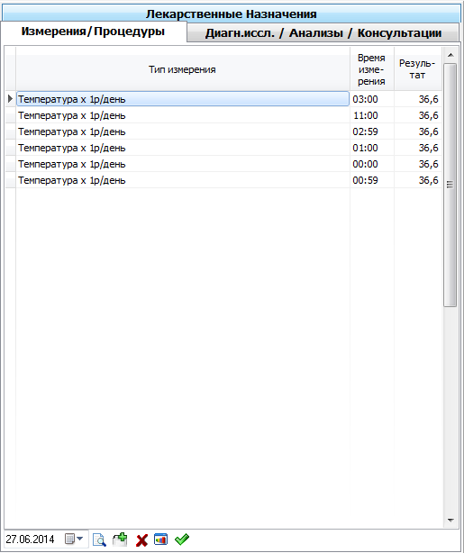
Рисунок 3.2.1. Измерения

На этой закладке отображаются те измерения, которые назначил врач текущему пациенту. Для того чтобы открыть поля для внесения в них данных нужно на текущее поле щелкнуть 2 раза мышью (Например, «Температура»).
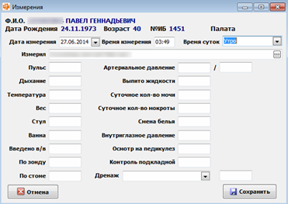
Рисунок 3.2.2. Измерения

В поле «Измерил» - автоматически проставляется фамилия медсестры, которая выполнила измерение. Если температура проставляется 2-жды в день (утро\вечер), то не нужно у утренней температуры проставлять поле «утро», а у вечерней «вечер». Нажимаем сохранить, и на закладке измерения можно увидеть результат.
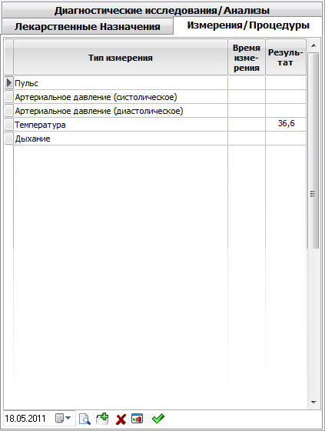
Рисунок 3.2.3. Измерения
Можно самостоятельно (без назначения врача) добавить новое измерение, или удалить уже выполненное, если оно было проставлено неверно, с помощь кнопок:
Динамику изменений температуры (как и остальных показателей) можно увидеть на диаграмме, нажав кнопку (диаграмма)
Выполненные измерения отобразятся на основной форме с пациентами, которую можно распечатать, нажав кнопку печать :
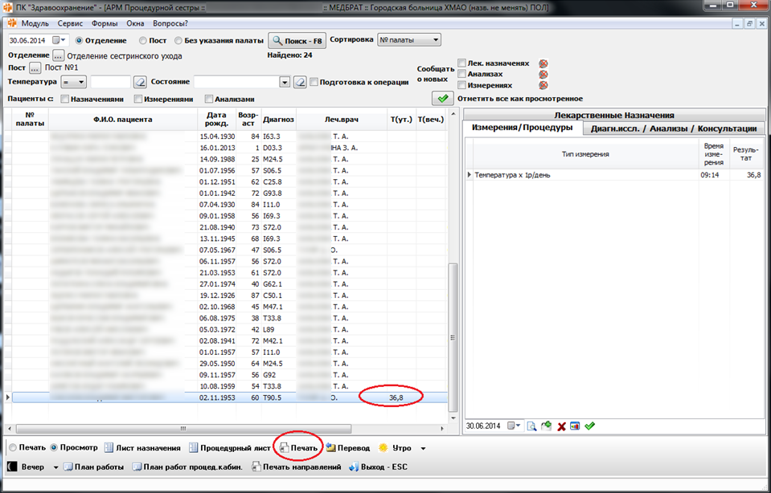
Рисунок 3.2.4. Основная форма

Диагностические исследования/Анализы
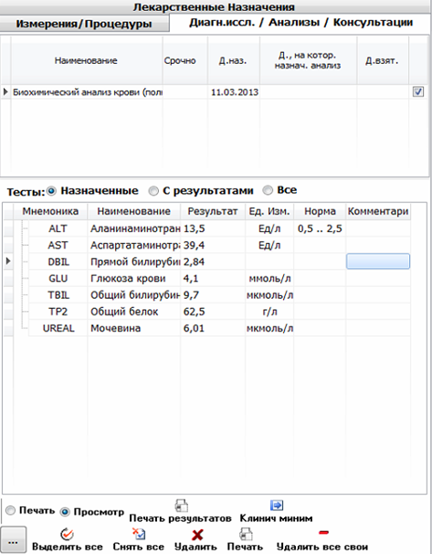
Рисунок 3.3.1. Анализы

На закладке «Анализы» находятся направления на анализы, которые назначил пациенту лечащий врач на текущую дату.
Кнопка "Клинический минимум" добавляет на форму те анализы, которые были отмечены в кнопке "...". Отмеченные один раз остаются такими пока их не отключить.
Для того, чтобы распечатать направление на анализ нужно выделить текущее направление галочкой и нажать кнопку печать:
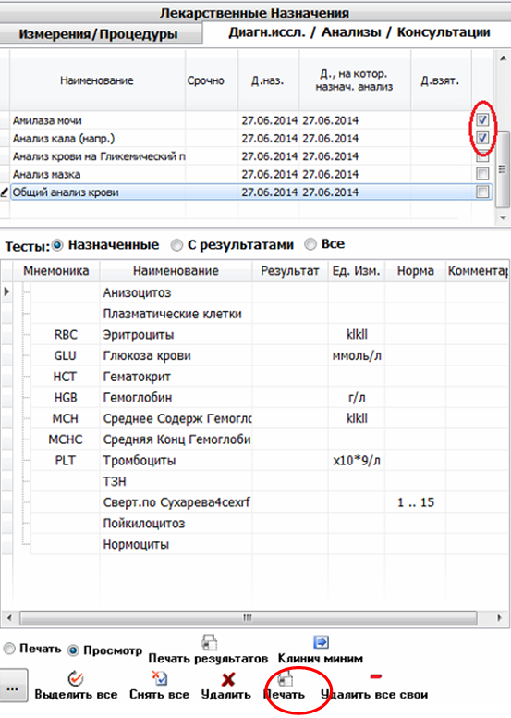
Рисунок 3.3.2. Анализы

При активной кнопке «Просмотр» и при дальнейшем нажатии на кнопку: система перейдет на форму с шаблоном этого направления:
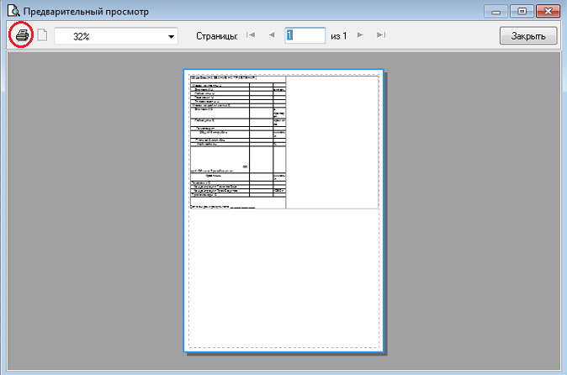
Рисунок 3.3.3. Просмотр направлений анализов
При дальнейшем нажатии кнопки печать пойдет на принтер.
При активной кнопке «Печать» и при нажатии на кнопку печать - направление отправится сразу на печать на принтер без предварительного просмотра.
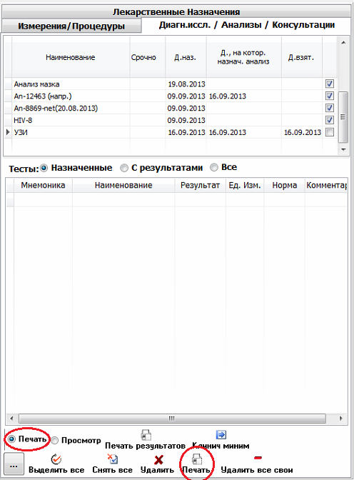
Рисунок 3.3.4. Печать направлений анализов

При нажатии кнопки «Печать результатов» при активной кнопке «просмотр» открывается окно со всеми результатами анализов выбранного пациента. Если активна кнопка «Печать», то при нажатии кнопки «Печать результатов», то результаты отправятся сразу на печать на принтер без предварительного просмотра.

